【学方法】金融周期如何影响债券投资？分别对利率债和信用债有哪些影响？【20200618】

上周我们讲到，如何利用信用周期，来布局资产，知道了现在宽信用，宽利率周期，是债券牛市末尾，股市行情中段，商品行情起点，所以现在重点应该放在股市上。有些朋友也提出一个问题金融周期之中，会对利率债和信用债，分别有怎样的影响？那么我们既然说到了周期问题，就干脆把他讲透。

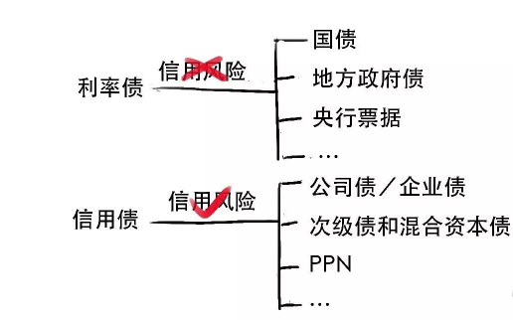

首先老齐感到欣慰的是，大家还记得债券分为利率债和信用债，区别就在于到底有没有信用风险，利率债基本上是国债，政府市政债，金融债，所以基本没有不还钱的可能，他的风险主要来自于利率波动，就像我们之前说的，利率涨他就跌，利率跌它就涨。

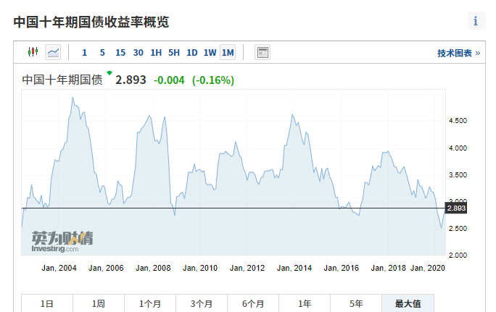

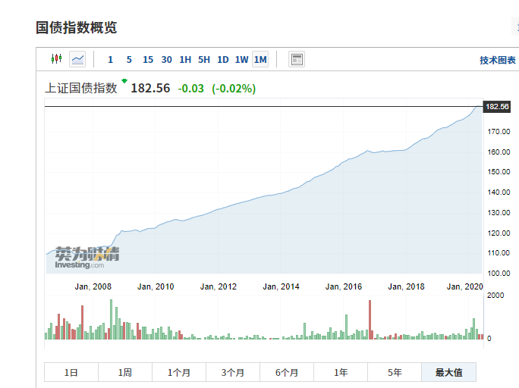

国债指数基本代表的是利率债的表现，我们看到在这期间，国债指数的大趋势都是上升的，只是偶尔出现几次回撤，分别是2007年，2009年，2017年，你对照上面的图就知道了，都是利率大幅上升的时间段，而利率大幅下降的时间段，比如08年，2015年，2018年，国债指数都有加速上扬。所以看了这张图，也能说明一点，债券是有票息的，短期回撤，并不改变上升趋势，2006年到现在，14年涨了80%，年化回报是4.3%，长期持有利率债，基本上你获得的收益，就是他的票面利息。投资国开债，金融债收益可能略微高一些，能到5%以上。

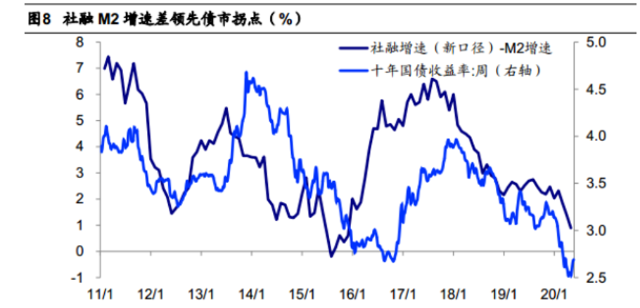

所以总结一下，利率债跟利率关系最为密切，至于宽信用，对于利率债的影响并不大，一般宽信用周期开启后，利率通常随后会走高，所以利率债牛市也就进入尾声。利率债对于利率非常敏感，只要市场利率明显反弹，以国债国开债为首的利率债，马上就会调整。

下面我们再说信用债，上面也说了，是企业和公司发行的债券，他也是债券的属性，只是有信用风险，那么在债券这种固收领域，风险越大，收益肯定越高，中间的这个差距就是风险补偿。所以从收益上来讲，肯定是信用债收益更高。而且越是信用不好，收益也就越高。

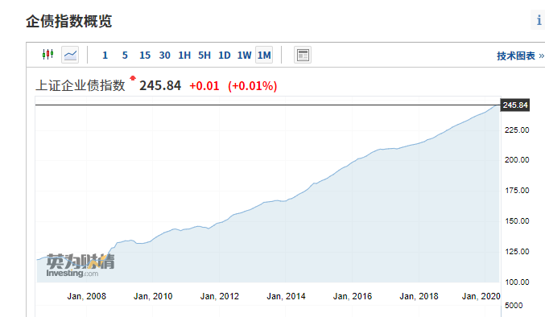

我们用企业债指数来代表信用债的表现情况，第一印象就是要比上面的国债指数曲折的多，波动更大，但是收益也更高，14年已经涨了2.45倍，年化回报率达到6.6%。

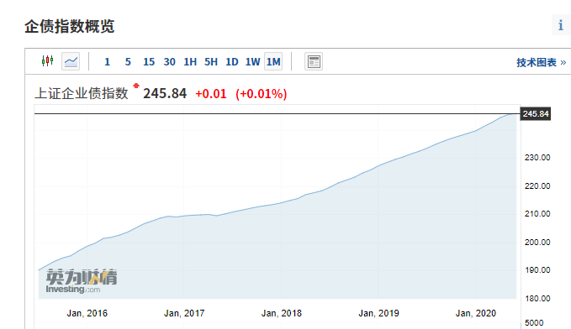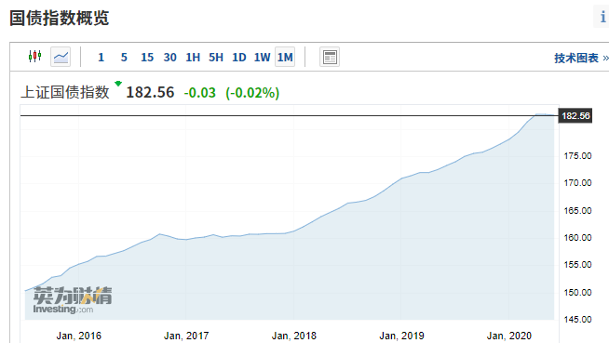

我们把最近5年这个周期放到一块，我们就能看的更清晰一些，国债指数在2016年10月开始调整，而企债指数在同年11月开始调整，国债在2018年1月才创新高，而企业债在2017年6月就已经创新高了。

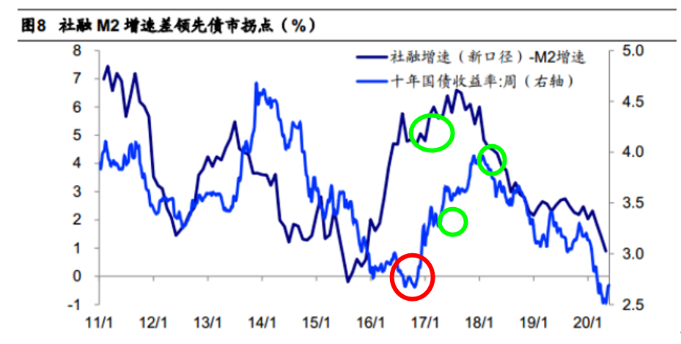

我们把利率周期和信用周期都摆上。不知道大家发现什么规律了吗？信用债受到利率反转的影响相对较小，相比于利率债来说，信用债后反应下跌，先反应上涨，当宽信用周期，走到末尾的时候，信用债就已经不怎么下跌了。

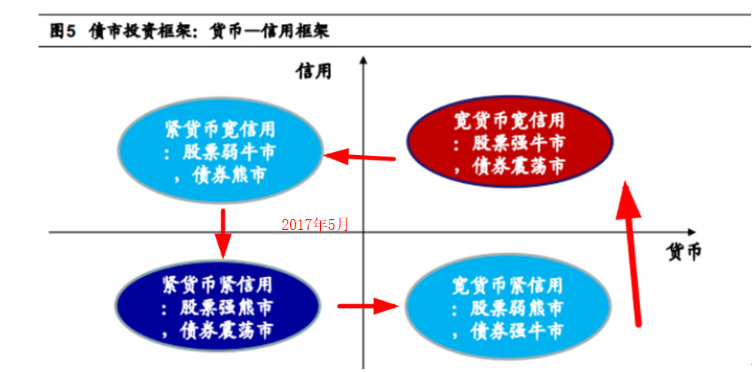

也就是说，当紧信用宽货币周期结束，进入紧货币紧信用周期的，信用债就有可能会恢复上涨。但利率债一时半会还走不出来。但是这个也不是百分百有效，也得看当时利率拉升的力度，利率拉升幅度不大，企业债就有率先转暖的机会，但是如果利率拉升幅度很大，估计也够呛。

那么企业债最怕什么呢？最怕钱荒，最怕暴雷，紧信用周期其实并不可怕，可怕的是紧信用引爆一些雷，这时候大家就都不敢投了。那么就会造成企业债回撤幅度加大。

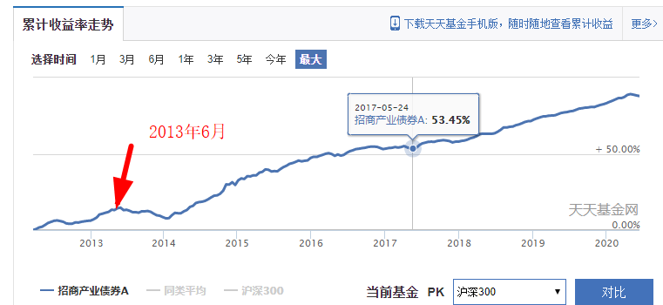

我们拿招商产业债这几年的表现来做个对比，它里面主要都是中票和企业债，我们看到2017年5月开始恢复上升趋势。那么为什么会在2013年6月下跌呢？

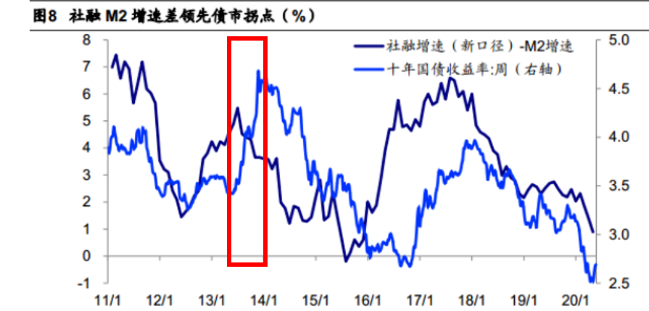

熟悉当时环境的人都知道，当时发生了钱荒，一方面利率快速拉升，另一方面一些债务雷持续炸响，形成了股债商品三杀。连黄金都在下跌。

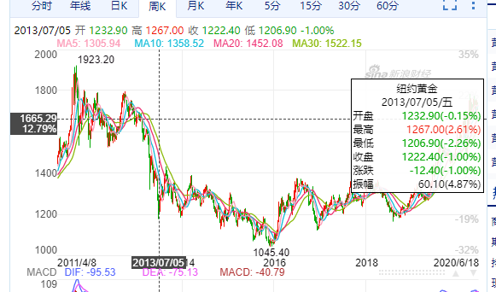

当时市场上的钱都去干什么了呢？都去买余额宝了，当时是余额宝诞生年，所以各种补贴，余额宝收益一度达到7%。这种金融创新也是让央行始料不及，很多人都把当年的钱荒，归因为余额宝在作祟。

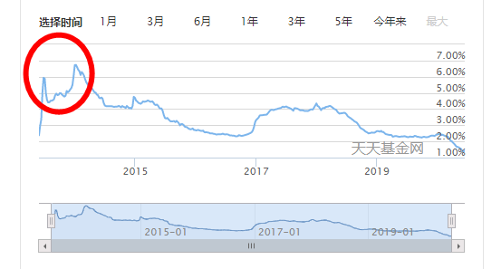

所以这就是流动性不足引起的市场变化，企业债肯定也是扛不住的，正好打到了痛点上，很多债务到期，由于发不出来新债所以就暴雷，越是暴雷，大家越不敢买，结果利率就越来越高。资金越来越荒，不过这个时间点出现，往往意味着投资债券最佳的时机到了。

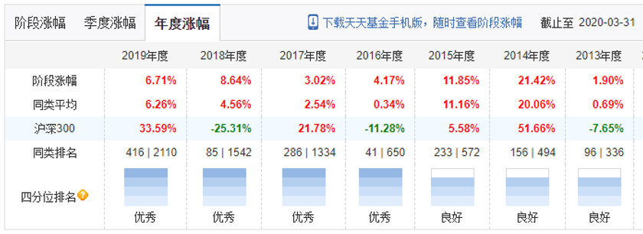

我们看抗过了2013年，从2014年开始，债券收益一下就峰回路转，连续两年回报超过30%，甚至比你投资股票还要高。

**所以我们总结**

**1、宽信用和宽利率周期，肯定意味着债券牛市接近尾声。**

**2、利率债对于利率更加敏感，信用债会在利率债后反应。但大体基本同步**

**3、信用债长期收益更高，也有可能率先走出债券熊市。**

**4、信用债受到的周期以外的影响更多，所以趋势没有那么平滑，最怕钱荒和暴雷，不过一旦出现这种情况，意味着最佳投资时点也就到了。**